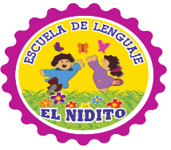***Profesor de Educación Física y Salud***

***Matías Araya Loncón***

***Actividades para realizar en Casa:***

***Nivel Medio Mayor***

***Juguemos a lanzar***

Se lanzarán pelotitas de papel, plásticas o calcetas envueltas para botar botellas, rollo de confort o cualquier elemento que usted tenga y sea de su comodidad. (Pelota de papel forrada con cinta adhesiva usted maneja el tamaño, ideal que el niño o niña la pueda tomar cómodamente con su mano.)

El principal objetivo es lanzar hacia un objeto señalado, a medida que se vaya logrando se pueden utilizar variantes como las siguientes, y así poder elegir el que mas acomode al niño/a y que disfrute la actividad.

Variantes:

* Colocar un color diferente a cada botella u objeto, para así incentivar el aprendizaje en los colores. Nombrar un color y que logre botar la botella de ese color.
* Colocar niveles de dificultad, botar las botellas con distintos objetos, por ejemplo: un cojín, luego un peluche, una pelota mediana, y al final con una pelota de papel.
* Colocar las botellas mas cerca, otras mas lejos, otras en altura y así variar la dificultad.

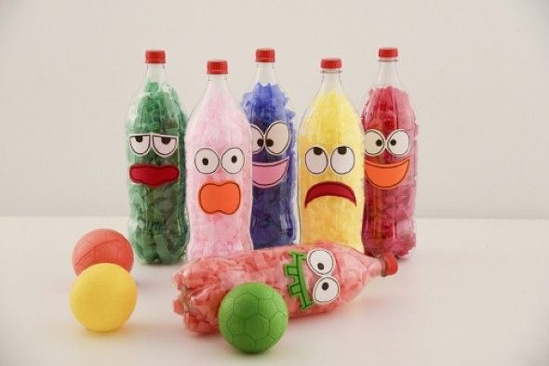

***Profesor de Educación Física y Salud***

***Matías Araya Loncón***

***1 Nivel de Transición (prekínder)***

***Lanzar y atrapar***

* Avión de papel: crear un avión de papel, el cual se puede pintar y colorear al gusto del niño/a. La idea es que el adulto se coloque a una distancia alejada de su hijo/a y éste tiene que atraparlo en el aire, pueden ir variando las distancias y a la vez ir cambiando los papeles, el niño/a es quien lanza y el adulto atrapa.
* Lanzar pelota a la muralla: buscar una pelota que rebote, también se puede hacer con calcetas o de papel, la cual deben hacer rebotar en la muralla y antes de que toque el suelo, la deben atrapar.

La puede lanzar el mismo niño, o también el adulto es quien la lanza, pueden hacer también que la pelota rebote en el suelo y atraparla.

* Lanzar y atrapar con objeto: el adulto es quien lanza la pelota y el niño/a es quien atrapa la pelota con algún objeto, puede ser la misma mochila del niño/a, o una bolsa.

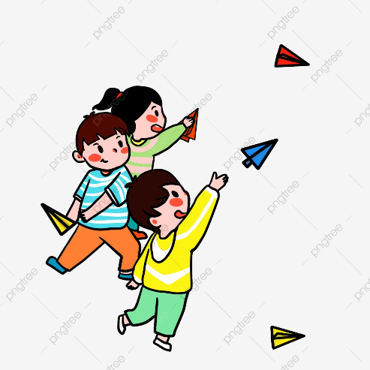

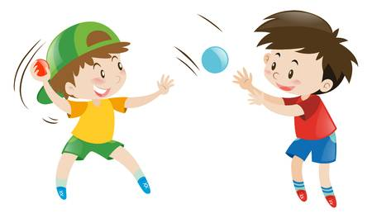

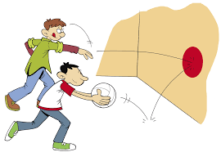

***Profesor de Educación Física y Salud***

***Matías Araya Loncón***

***2 Nivel de Transición (Kínder)***

***Lanzar y Encestar:***

* **En colores:** lanzar pelotitas de papel, y que queden encestadas en el color que se le indique o en el mismo color de la pelota. (Hacer pelotitas de papel de colores y encestar en conos de confort, con una misma hoja de papel o también en vasos plásticos).
* **En números:** para ayudar en aprender números, se colocarán a distintos conos de confort un número, y tendrán que lanzar y encestar una pelotita según el numero que se les indique.
* **A distancias:** colocar los conos de confort a distintas distancias, alturas y tamaños. Para que el niño/a vaya mejorando y perfeccionando el lanzamiento, y así ir aumento la dificulta para lograr el objetivo.

